**Cara概要设计说明书**

**Team Three**

**王 珏 121220094**

**袁延钊 121250198**

**周 琳 121220151**

版本 1.1 修订日期：2014-12-08

**修 订 记 录**

|  |  |  |  |
| --- | --- | --- | --- |
| **版本号** | **修订人** | **日期** | **描述** |
| 1.0 | 周琳 | 2014-12-07 | 建立文档 |
| 1.1 | 袁延钊 | 2014-12-08 | 系统数据结构设计 |

**目 录**

1. 引言

1.1 编写目的

1.2 背景

1.3 定义

1.4 参考资料

2. 总体设计

2.1 需求规定

2.2 运行环境

2.3 基本设计概念和处理流程

2.4 结构

2.5 功能需求与程序的关系

2.6 人工处理过程

2.7 尚未解决的问题

3. 接口设计

3.1 用户接口

3.2 外部接口

3.3 内部接口

4. 运行设计

4.1 运行模块组合

4.2 运行控制

4.3 运行时间

5. 系统数据结构设计

5.1 逻辑结构设计要点

5.2 物理结构设计要点

5.3 数据结构与程序的关系

6. 系统出错处理设计

6.1 出错信息

6.2 补救措施

6.3 系统维护设计

**1. 引言**

**1.1 编写目的**

在项目的前一阶段，也就是需求分析阶段中，已经将用户对本软件的需求做了详细的阐述，这些用户需求已经在上一阶段中通过采访调研获得，并在需求规格说明书中得到详尽得叙述及阐明。

本阶段在项目需求分析的基础上，对软件做概要设计。主要解决了实现需求的程序模块设计问题。包括如何把程序划分成若干个模块、决定各个模块之间的接口、模块之间传递的信息，以及数据结构、模块结构的设计等。在以下的概要设计报告中将对在本阶段中对软件所做的所有概要设计进行详细的说明。

在下一阶段的详细设计中，程序设计员可参考此概要设计报告，在概要设计对软件所做的模块结构设计的基础上，对系统进行详细设计。在以后的软件测试以及软件维护阶段也可参考此说明书，以便于了解在概要设计过程中所完成的各模块设计结构，或在修改时找出在本阶段设计的不足或错误。

**1．2   项目背景**

本软件为天文系与计算机系跨专业创新项目，旨在简化天文科研人员计算工作。

目的是从天文图像中找到研究人员所需要的特殊图像并对其加以计算。

本软件将由两部分组成：基于网络数据的数据库，以及图像处理计算系统。

**1．3   定义**

**1．3．1 专门术语**

II型射电暴: 在图中呈现如下特点的射电暴。

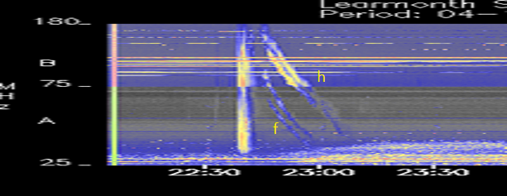

**1．3．2 缩写**

Cara：Calculate Assistance on Radio Astromy （即基于数字图像处理技术的II型射电暴速度计算软件）

**1．4   参考资料**

1. 冈萨雷斯．《数字图像处理(MATLAB 版)》.

2. Saito, K.; Poland, A. I.; Munro, 等. A study of the background corona near solar minimum[J]. Solar Physics, 1977(vol. 55):121-134.

3. Newkirk, Gordon, Jr. Structure of the Solar Corona[J]. Annual Review of Astronomy and Astrophysics, 1967(vol. 5):213.

**2．  总体设计**

**2．1 需求规定**

该软件按照需求分析中的规格要求，从特定格式具有特定特征的数据图像中读取信息，使得信息传递准确高效。同时最大限度地实现易维护，易操作，运行稳定的特性。

**2．2 运行环境**

数据库管理系统软件：MySQL

运行平台：Winidows/Linux

**2．3 基本设计概念和处理流程**

本软件的设计概念为利用数字图像处理技术提取出特定图像中具有明显特定特征的区域，然后根据计算模型拟合出该区域的函数，接着利用数学公式求解出需要的结果。

处理流程如下图：

**2．4 结构**

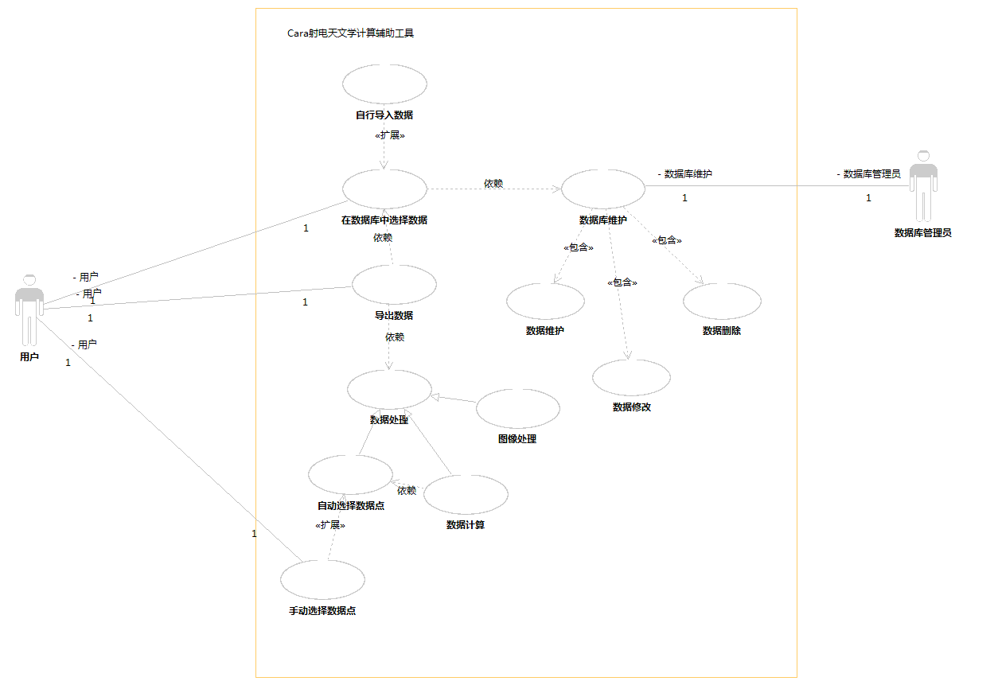

**2．5 功能需求与程序的关系**

根据用户的需求，程序可以分为两大模块：管理模块与处理模块。

在管理模块中：

1. 后台数据库需要管理全部的输入输出数据，并判断存储的数据是否符合要求。

在处理模块中：

1. 图像处理模块主要解决从图像中提取特征部分并得到所需信息的问题
2. 计算模块主要解决数据的计算问题，并且要根据用户需求调整计算模型。

**2．6 人工处理过程**

需要人工选择需要的数据密度模型，或者手动选点更新用户认为不准确的数据。

**2．7 尚未解决的问题**

无

**3．  总体设计**

**3．1 外部接口**

**3．1．1 用户界面**

在用户界面部分，根据需求分析的结果，用户需要一个用户友善界面。在界面设计上，应做到简单明了，易于操作，并且要注意到界面的布局，应突出的显示重要以及出错信息。外观上也要做到合理化。在设计语言上，已决定使用JAVA进行编程，在界面上可使用swing所提供的可视化组件。其中服务器程序界面要做到操作简单，易于管理。在设计上采用下拉式菜单方式，在出错显示上可调用JAVA库中的错误提示函数。总的来说，系统的用户界面应作到可靠性、简单性、易学习和使用。

**3．1．2 软件接口**

服务器程序可使用JAVA提供的对MySQL的接口，进行对数据库的所有访问。服务器程序上可使用MySQL的对数据库的命令，以做到对数据的保存。在网络软件接口方面，使用一种无差错的传输协议，采用滑动窗口方式对数据进行网络传输及接收。

**3．1．3 硬件接口**

在输入方面，对于键盘、鼠标的输入，可用JAVA的标准输入/输出，同时可以再UI上直接操作。在输出方面，以显示为主。

**3．2 内部接口**

内部接口方面，各模块之间采用函数调用、参数传递、返回值的方式进行信息传递。接口传递的信息将是以数据结构封装了的数据，以参数传递或返回值的形式在各模块间传输。

其中，程序会定时从数据源网站上请求当日数据并记录到数据库中“原始数据表（Original Data）”程序会自动根据新的数据中判定相应的是否存在射电暴并将相应地射电暴数据进行计算获得猜测速度等，并将相关数据保留到“射电暴预估数据（Estimate Data of Radio bursts）”表中。后续用户使用时可直接通过预估数据来分析射电暴。如果对预估数据的选点以及判断想要修改可以在原始数据的基础上进行点选标准点，软件将根据选点进行计算，并将相应结果记为可信结果保存在“整合射电暴预估数据（Determinate Data of Radio bursts）”表中。同时预估数据中也会产生相应的指向ID标注可信数据。

**4．  运行设计**

**4．1 运行模块的组合**

程序在有输入时启动接收数据模块，通过各模块之间的调用，读入并对输入进行数字图像处理将其格式化。在接收数据模块得到充分的数据时，将调用计算模块，根据用户的需求计算出需要的结果。计算出结果后随即调用数据输出模块，产生相应的输出。

数据库模块会实时存储输入的数据。

**4．2 运行控制**

运行控制将严格按照各模块间函数调用关系来实现。在各事务中心模块中，需对运行控制进行正确的判断，选择正确的运行控制路径。

**4．3 运行时间**

由数据规模、硬件设备与用户选择的计算方式有关，应保持在秒数量级。

**5系统数据结构设计**

**5.1 逻辑结构设计要点**

一、原始数据表

日期以及当日由澳大利亚 Learmonth 望远镜提供的原始数据

二、射电暴预估数据

由本软件从原始数据中自动识别的所有可能射电暴并计算相应的数据以及相应的原始数据

三、整合射电暴数据

人工筛选之后的射电暴确认数据

**5.2物理结构设计要点**

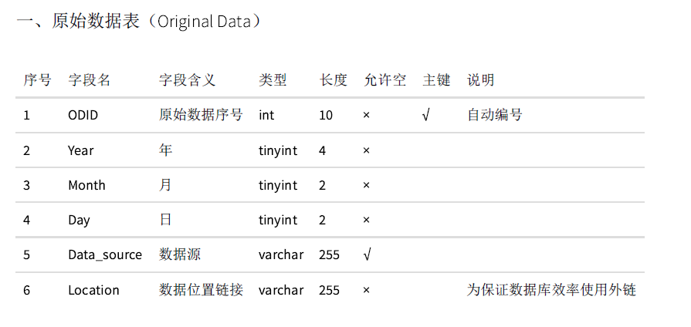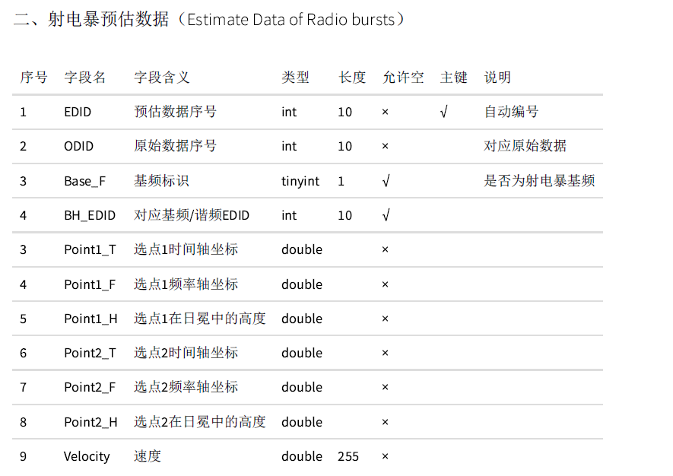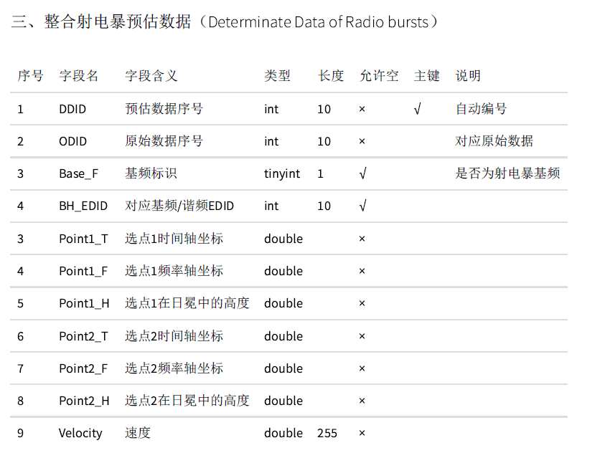

**5.3 数据结构与程序关系**

数据结构为关系型数据库，所以程序中可以通过标准的SQL语句与数据结构进行交互，交互过程中采用通用的数据访问接口。为了保持良好的程序架构，对数据库访问采用DAO设计模式实现，提高维护性及扩展性。

**6．  系统出错处理设计**

**6．1 出错信息**

程序在运行时主要会出现两种错误：1、由于输入信息无法满足要求时产生的错误，称为软错误。2、由于其他问题，如源数据站点损坏或程序崩溃，称为硬错误。

对于软错误，须在数据输入时由数据模块进行数据分析，判断错误类型，再生成相应的错误提示语句，送到输出模块中。

对与硬错误，可选择新的数据站点或重装软件。

**6．2 补救措施**

对于数据库错误，如果数据库设置不正确或MySQL异常，只需取消当前操作并提示用户检查数据库即可。

对于输入错误，只需提醒用户修正输入即可。

在硬件方面要选择较可靠、稳定的服务器机种，保证系统运行时的可靠性。

**6．3 系统维护设计**

软件的维护主要包括数据库的维护和软件功能的维护。

对于数据库的维护，本软件已经提供了数据库的备份和恢复功能，可以方便实现数据库的维护管理。

对于软件功能方面的维护，用于我们采用了具有较高独立性的模块化设计，单独功能的修改只需要单独修改模块即可。添加功能也可通过新增模块来实现。我们将根据用户反馈提供定期维护。